スイッチ操作にさよならを
直感的な操作は次のステージへ
斬新かつユニークな直感的操作が実現しました。これまでの典型的な機械操作は、今、B&R製のタッチスクリーンパネル、ガラス面にひとつに集約されました。これにより、ハードウェアスイッチが不要になるばかりでなく、ほこりや汚れがデバイスに溜まることなく、掃除をする手間も省けます。ガラス面に機能を集約する形は、環境面、とりわけ最も厳しい衛生要件の観点から見ても、極めて理想的と言えます。

お客様からのご要望により, B&RはHMI variants （対応する指を導く、投影型静電容量式タッチスクリーン機能を搭載）をすべてのお客様へご提供します。タッチパネル面で対応する指を誘導する機能は、サイズや形を調整することが可能です。つまり、HMIアプリケーションのスライダーとダイヤルを最適に統合することができるようになりました。こうした機能を搭載したタッチパネルは、コンテンツの表示機能を搭載するすべてのスクリーンにとって画期的であり、今後のモデルチェンジのスタートになります。B&Rが特許を持つタッチスクリーン操作では、動作を確かめる作業と時間を省くことができます。つまりは、従来は必要とされた作業時のマシンに対する注意や手入れが不要になり、ダイレクトに作業設定の調整が可能になったのです。
人間工学に基づいた指先タッチ方式
指先タッチ方式は人間工学に基づき約1mmの深さで設計されており、マットまたはクリア仕上げを施すことができます。１つの画面での操作が可能になった各機能への入口とロータリー・スイッチが消耗することは決してありません。パネルサイズは5型～24型から選ぶことができます。また、ディスプレイユニットか、パネルPCいずれかの選択も可能です。
衛生面でも優れたデザイン
衛生面の優位性から、指先タッチ方式での操作は、食品・飲料、医薬品および医療技術の分野において、理想的な技術です。掃除が簡単なタッチスクリーンに加え, パネルは衛生面を考慮したデザイン、IP69K protection.を実現する、つなぎ目が無いステンレス・スチール製のハウジングから構成することもできます。衛生面を考慮して設計されたパネルは、滑らかなステンレス・スチール、高品質のポリエステルオーバーレイ、特殊なシーラント等の高耐性材料で構成されています。

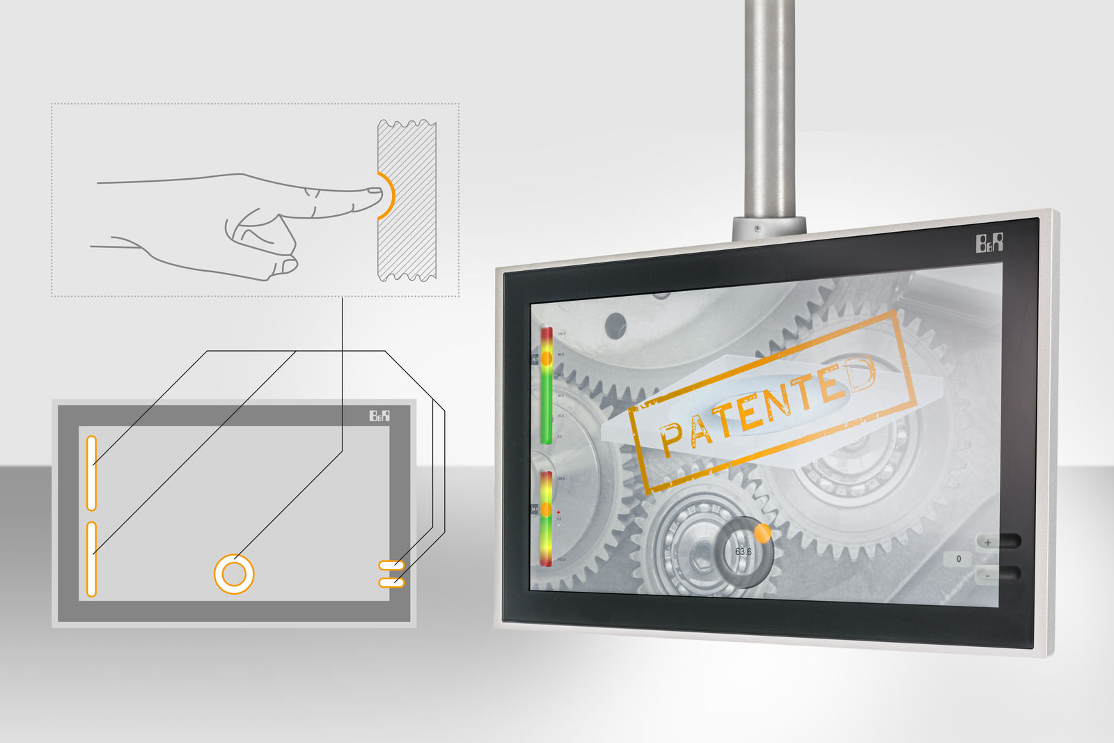
B&Rは従来型の操作機能をタッチスクリーンパネルのガラスにそのまま組み込みました。ファンクション・キーやロータリー・スイッチ等のハードウェア要素は、タッチスクリーンパネル上にまとめられた形です。

B&Rについて
ABBグループの一員であるB&Rは、オーストリアに本社を置く産業オートメーションのグローバルリーダーです。 B&Rは、最先端のテクノロジーと先進的なエンジニアリングを組み合わせ、あらゆる産業のお客様に、マシンおよびファクトリーオートメーション、モーションコントロール、HMI、統合型安全技術など、トータルソリューションを提供しています。OPC UA、POWERLINK、openSAFETYなどのIIoT通信規格やAutomation Studioソフトウェアにより、B&Rは常にオートメーションエンジニアリングの未来を再定義しています。よりいっそうの工程簡素化と、お客様の期待を超えたいというコミットメントに支えられ、B&Rは産業オートメーションの最前線を走り続けています。
より詳細な情報については、www.br-automation.com/ja をご覧ください。

